Z A P I S N I K

14. sjednice Vijeća Gradske četvrti Donji grad održane 21. lipnja 2022. s početkom u 17,00 sati u uredu Gradske četvrti Donji grad, Trg kralja Petra Svačića 17

Nazočni članovi Vijeća Gradske četvrti Donji grad: Matej Bagarić, Frane Bego, Dražen Cepić, Nadežda Čačinovič, Robert Faber, Toni Gabrić, Ivo Kaleb, Lida Lamza, Vilim Matula, Zlatko Ožbolt, Ivna Vrana Špoljarić, Josip Troha i Toni Vidan.
Nenazočni članovi Vijeća Gradske četvrti Donji grad: Luka Kerečin (ispričao se)
Drugi nazočni: Mirella Šušak Cvetković, voditeljica Područnog odsjeka Donji grad (Centar), Goran Asanović i Danijela Kero, djelatnici Gradskog ureda za mjesnu samoupravu, civilnu zaštitu i sigurnost.

Dean Čizmar stigao je u 17,15 sati.

Predsjednik Vijeća Gradske četvrti Donji grad pozdravlja članove Vijeća i konstatira da je na sjednici prisutno 13 od ukupno 15 članova Vijeća, čime su stečeni uvjeti za raspravu i pravovaljano odlučivanje.

Predsjednik Vijeća daje na glasanje Zapisnik 13. sjednice. Zapisnik je jednoglasno prihvaćen.

Predsjednik Vijeća predlaže da se 1. točka dnevnog reda koja glasi: „Izmjena plana komunalnih aktivnosti za 2022., donošenje“ izbaci zbog nepotpunih informacija te uz tu izmjenu otvara raspravu o dnevnom redu 14. sjednice.
Izmjena dnevnog reda je jednoglasno prihvaćena.

Vijeće, jednoglasno, donosi sljedeći

DNEVNI RED

- Osnivanje i imenovanje Vijeća za prevenciju Gradske četvrti Donji grad, donošenje
- Zaključak o izmjeni Odluke o mjestima za trgovinu na malo izvan prodavaonica i tržnica na malo i mjestima za ugostiteljsku djelatnost izvan tržnica koje se obavljaju u kioscima i vanjskom izgledu kioska, donošenje
- Komunalna problematika
- Prijedlog odluke o zakupu i kupoprodaji poslovnog prostora, mišljenje, traži se
- Prijedlog odluke o prodaji stambenih prostora u vlasništvu Grada Zagreba, mišljenje, traži se
- Izvješće o stanju u prostoru Grada Zagreba za razdoblje 2017. - 2020. godinu, na znanje
- Pitanja i prijedlozi

Ad 1. Osnivanje i imenovanje Vijeća za prevenciju Gradske četvrti Donji grad, donošenje

Vijeće, bez rasprave, jednoglasno, donosi sljedeći

ZAKLJUČAK
o osnivanju i imenovanju Vijeća za prevenciju Gradske četvrti Donji grad

1. Osniva se Vijeće za prevenciju Gradske četvrti Donji grad (u daljnjem tekstu: Vijeće), u svrhu koordinacije aktivnosti svih društvenih subjekata na postizanju što većeg stupnja sigurnosti, zaštite ljudi i imovine te kvalitete življenja na području Gradske četvrti Donji grad.

2. Zadaće Vijeća su:
  - organiziranje i koordiniranje provođenja aktivnosti i mjera na povećanju sigurnosti građana i imovine;
  - suradnja i davanje potpore svim društvenim subjektima, čiji rad je u funkciji povećanja sigurnosti građana i imovine;
  - reagiranje na pojavne oblike kriminala u začecima te prepoznavanje njihovih uzroka;
  - koordinacija rada Vijeća s Vijećem za prevenciju Grada Zagreba;
  - iniciranje osnivanja vijeća za prevenciju mjesnih odbora;
  - zajedničke preventivne aktivnosti s vijećima za prevenciju mjesnih odbora;
  - podnošenje izvješća o aktivnostima i mjerama prevencije kriminaliteta na području gradske četvrti;
  - uključivanje građana s područja gradske četvrti u provedbe pojedinih dijelova programa;
  - informiranje i prezentiranje rada i rezultata rada sudionika preventivnih aktivnosti u medijima i javnosti.

3. Članove Vijeća imenuje Vijeće Gradske četvrti Donji grad.
Vijeće ima predsjednika, zamjenika i po pet članova.
Predsjednik Vijeća je po položaju predsjednik Vijeća Gradske četvrti Donji grad,
Zamjenik predsjednika je po položaju načelnik I. policijske postaje, Policijska uprava zagrebačka.
Članovi Vijeća su članovi Vijeća Gradske četvrti Donji grad, predstavnici udruga, vjerskih zajednica, ugledni pojedinci i članovi zajednice koji će svojim radom pridonijeti razvoju zajednice i većoj sigurnosti građana.

4. U Vijeće imenuju se:
- za predsjednika: predsjednik Vijeća Gradske četvrti Donji grad
- za zamjenika predsjednika: zamjenik načelnika I. policijske postaje, Policijska uprava zagrebačka
- za članove:
- tri člana iz redova člana Vijeća Gradske četvrti Donji grad:
Frane Bego
Toni Gabrić
Matej Bagarić
- dva člana iz redova udruga, vjerskih zajednica, ugledni pojedinci i članovi zajednice i drugih djelatnika:
Lana Jurman, predstavnica Centra za mirovne studije
Duško Večerina, stalni sudski vještak za slikarstvo

5. Način rada utvrdit će se poslovnikom koji Vijeće donosi na svojoj konstituirajućoj sjednici, što ju saziva predsjednik Vijeća Gradske četvrti Donji grad.

6. U razdoblju od raspuštanja Vijeća Gradske četvrti Donji grad do konstituiranja novoizabranog Vijeća Gradske četvrti Donji grad, odnosno do imenovanja novih članova Vijeća svim imenovanim članovima Vijeća traje mandat.

7. Stručne, administrativne i tehničke poslove za Vijeće obavljat će Gradski ured za mjesnu samoupravu, civilnu zaštitu i sigurnost.

8. Ovaj će zaključak biti objavljen u Službenom glasniku Grada Zagreba.

Ad 2. Zaključak o izmjeni Odluke o mjestima za trgovinu na malo izvan prodavaonica i tržnica na malo i mjestima za ugostiteljsku djelatnost izvan tržnica koje se obavljaju u kioscima i vanjskom izgledu kioska, donošenje zaključka

Vijeće, s jednoglasno, donosi sljedeći

ZAKLJUČAK
o nekorištenim lokacijama za postavljanje kioska

- Vijeće Gradske četvrti Donji grad predlaže uklanjanje četiri nekorištene lokacija za kioske iz Odluke o mjestima za trgovinu na malo izvan prodavaonica i tržnica na malo i mjestima za ugostiteljsku djelatnost izvan tržnica koje se obavljaju u kioscima i vanjskom izgledu kioska.

- Vijeće Gradske četvrti Donji grad s popisa lokacija u Odluci o mjestima za trgovinu na malo izvan prodavaonica i tržnica na malo i mjestima za ugostiteljsku djelatnost izvan tržnica koje se obavljaju u kioscima i vanjskom izgledu kioska, predlaže uklanjanje niže navedenih nekorištenih lokacija na području Donjeg grada:

Ul. Grgura Ninskog - trgovina novinama i duhanskim prerađevinama
Boškovićeva kod Petrinjske - trgovina novinama i duhanskim prerađevinama
Branimirova – Petrinjska - trgovina novinama i duhanskim prerađevinama
Trg žrtava fašizma ispred k. br. 9 - trgovina novinama i duhanskim prerađevinama

- Ovaj će Zaključak biti dostavljen Gradskom uredu za obnovu, izgradnju, prostorno uređenje, graditeljstvo, komunalne poslove i promet i Gradskom uredu za mjesnu samoupravu, civilnu zaštitu i sigurnost na daljnje postupanje.

Ad 3. Komunalna problematika

Predsjednik Vijeća otvara raspravu. U raspravi sudjeluju Frane Bego, Zlatko Ožbolt, Toni Vidan, Vilim Matula, Ivna Vrana Špoljarić, Dražen Cepić i Robert Faber.

Nakon rasprave, Vijeće Gradske četvrti Donji grad, jednoglasno, donosi sljedeće

ZAKLJUČAK

o osiguravanju javnog puta za korisnike parka pokraj potresom oštećenog dvorišnog objekta u Prilazu Gjure Deželića 43

- Vijeće Gradske četvrti Donji grad podržava zahtjev Vijeća Mjesnog odbora „Petar Zrinski“ o potrebi poduzimanja mjere zaštite prolaznika i korisnika parka koji prolaze pokraj potresom oštećenog dvorišnog objekta na katastarskoj čestici 3900, na adresi Prilaz Gjure Deželića 43. Prema navodima susjeda objekt je u vlasništvu Grada, što može olakšati poduzimanje mjera zaštite.

- Vijeće je uočilo da postoji opasnost od stradavanja djece i građana, korisnika parka.

- Ovaj će Zaključak biti dostavljen Gradskom uredu za obnovu, izgradnju, prostorno uređenje, graditeljstvo, komunalne poslove i promet i Gradskom uredu za mjesnu samoupravu, civilnu zaštitu i sigurnost na daljnje postupanje.

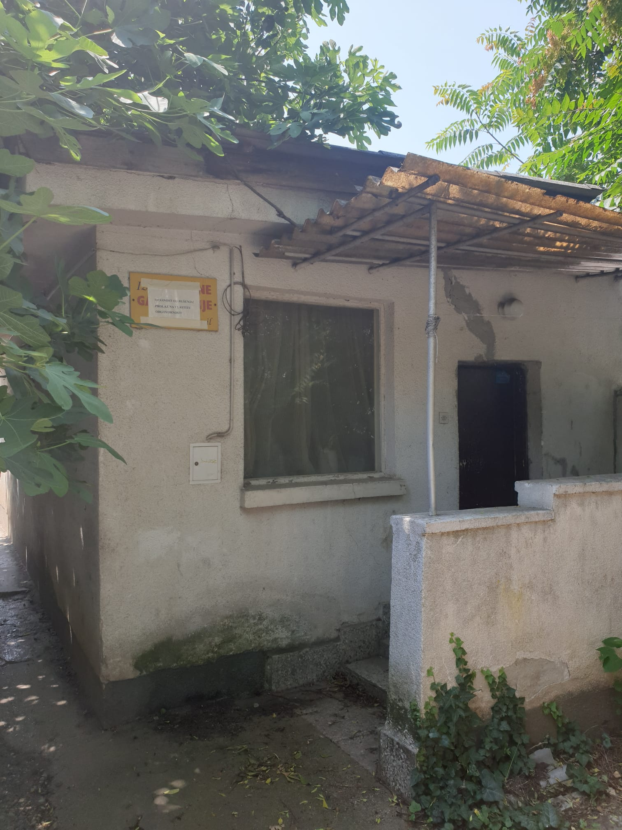

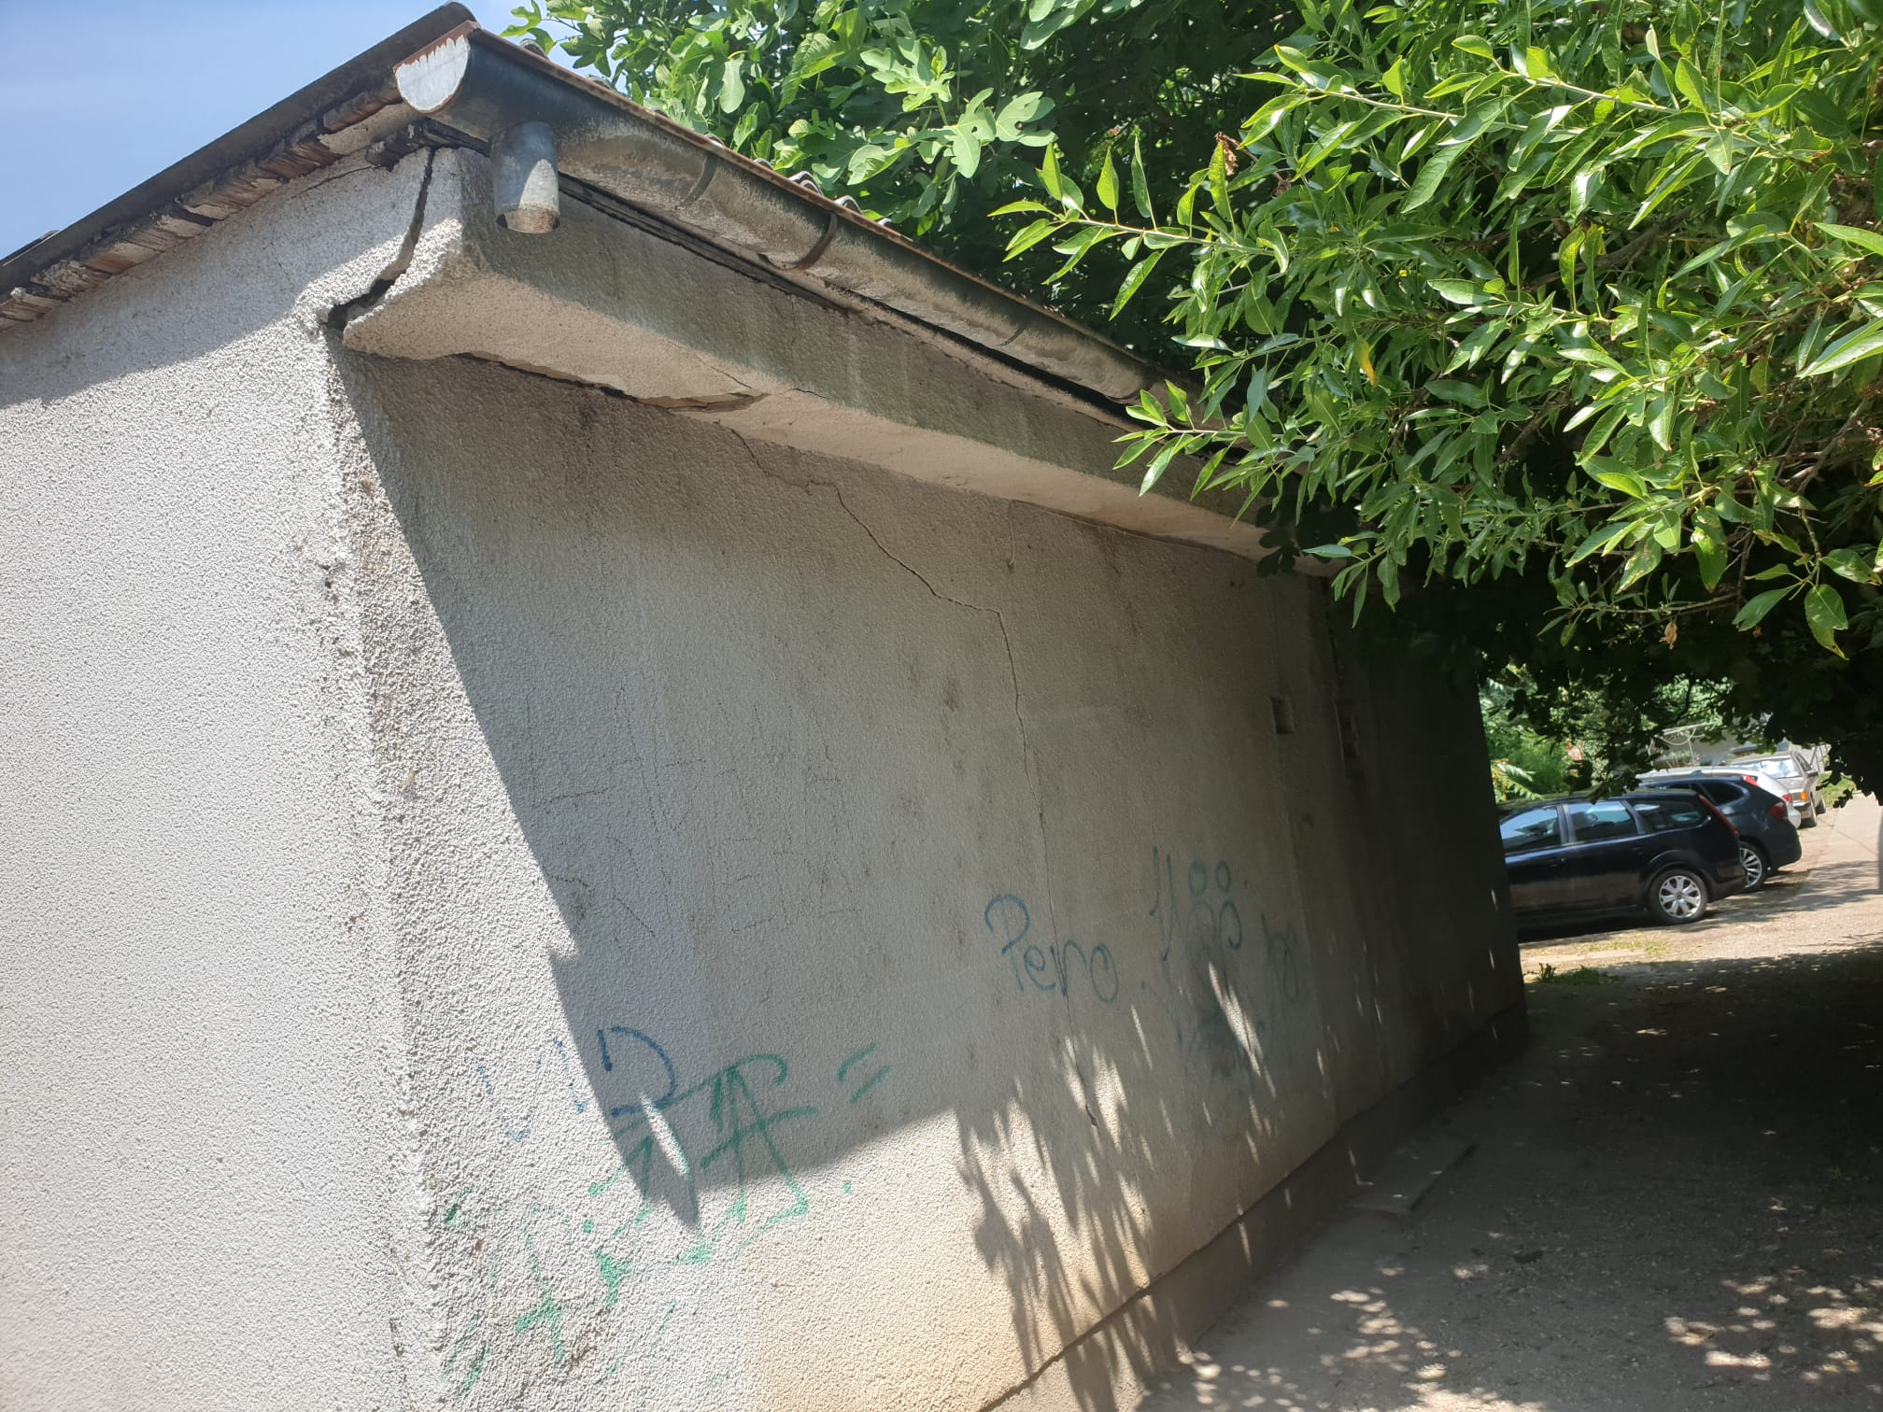

ZAKLJUČAK
o postavljanju prometnog ogledala

- Vijeće Gradske četvrti Donji grad podržava zahtjev Vijeća Mjesnog odbora „Knez Mislav“ o potrebi za postavljanjem prometnog ogledala za vozila koja izlaze s parkinga u Ulici kneza Domagoja kod kbr. 11-13.

- Vijeće Gradske četvrti Donji grad, postavljanje prometnog ogledala uvrstit će u Plan komunalnih aktivnosti Gradske četvrti Donji grad za 2022.

- Ovaj će Zaključak biti dostavljen Gradskom uredu za obnovu, izgradnju, prostorno uređenje, graditeljstvo, komunalne poslove i promet i Gradskom uredu za mjesnu samoupravu, civilnu zaštitu i sigurnost na daljnje postupanje.

ZAKLJUČAK
o postavljanju znaka Zabranjeno parkiranje te pojačavanje horizontalne signalizacije

- Vijeće Gradske četvrti Donji grad podržava zahtjev Vijeća Mjesnog odbora „Knez Mislav“ u dijelu o potrebi obnavljanja horizontalne signalizacije u Švaerovoj ulici ispred kućnog broja 9.

- Uvidom na terenu i prema procjeni Vijeća Gradske četvrti Donji grad ne postoji potreba za drugi dio zahtjeva koji se odnosi na postavljanje dodatnog znaka Zabranjeno parkiranje u Švearovoj ulici kod kućnog broja 9, ali Vijeće Gradske četvrti Donji grad moli nadležni ured da se uvidom stručnih osoba na terenu procijeni stvarna potreba postavljanja navedenog znaka.

- Ovaj će Zaključak biti dostavljen Gradskom uredu za obnovu, izgradnju, prostorno uređenje, graditeljstvo, komunalne poslove i promet i Gradskom uredu za mjesnu samoupravu, civilnu zaštitu i sigurnost na daljnje postupanje.

Ad 4. Prijedlog odluke o zakupu i kupoprodaji poslovnog prostora, mišljenje, traži se

Vijeće, jednoglasno, donosi sljedeći

Z A K L J U Č A K
o Prijedlogu odluke o zakupu i kupoprodaji poslovnog prostora

- Vijeće Gradske četvrti Donji grad daje pozitivno mišljenje o Prijedlogu odluke o zakupu i kupoprodaji poslovnog prostora.

- Ovaj Zaključak dostavlja se Stručnoj službi gradske uprave na daljnje postupanje.

Ad 5. Prijedlog odluke o prodaji stambenih prostora u vlasništvu Grada Zagreba, mišljenje, traži se

Vijeće, jednoglasno, donosi sljedeći

Z A K L J U Č A K
o Prijedlogu odluke o prodaji stambenih prostora u vlasništvu Grada Zagreba

- Vijeće Gradske četvrti Donji grad daje pozitivno mišljenje o Prijedlogu odluke o prodaji stambenih prostora u vlasništvu Grada Zagreba.

- Ovaj Zaključak dostavlja se Stručnoj službi gradske uprave na daljnje postupanje.

Ad 6. Izvješće o stanju u prostoru Grada Zagreba za razdoblje 2017. - 2020. godinu, na znanje

Vijeće prima na znanje Izvješće o stanju u prostoru Grada Zagreba za razdoblje 2017. - 2020. godinu.

Ad 7. Pitanja i prijedlozi

Predsjednik Vijeća obavještava prisutne da je bio na sastanku sa komunalnim redarima i predstavnikom policije na temu organiziranja kampanja za mjerenje brzine automobila i postavljanja horizontalnih uspornika.
U raspravi su sudjelovali Toni Gabrić, Ivna Vrana Špoljarić, Zlatko Ožbolt, Dražen Cepić, Vilim Matula, Nadežda Čačinovič i Robert Faber te su zaključili da bi trebalo educirati vozače i poboljšati cjelokupnu prometnu infrastrukturu.
Josip Troha pita vezano uz problem odvoza otpada u Gradu Zagrebu.
Robert Faber odgovara da je problem nedostatak vozača i da su kamioni stari i često na popravku pa je problem i mehanizacije.
Zlatko Ožbolt predlaže da se održi tematska rasprava o sanaciji Grada Zagreba od potresa.

Sjednica je završila u 17,55 sati.

Zapisničarka: Danijela Kero

KLASA: 024-08/22-002/191
URBROJ: 251-13-11-1-22-2
Zagreb, 21. lipanj 2022.

PREDSJEDNIK VIJEĆA
GRADSKE ČETVRTI DONJI GRAD

Robert Faber, v.r.

